BIJLAGEN
Draaiboek Escape Room
Kernreactor in Doel

Hierin zijn alle documenten opgenomen die nodig zijn voor de escape room.
De document zijn klaar om af te drukken.

INHOUD PER PAGINA

- Inhoud
- Afbeeldingen voor op de kistjes
- Noodrampenplan en uitleg PSE puzzel
- Kaartjes water afbuigen en Tips PSE puzzel
- PSE puzzel (Knip de puzzel op de stippellijnen)
- Etiketten mol berekening
- Atoomnummer en massagetal rebus
- Bohr poster (beter op A3 afdrukken)
  - https://edu.glogster.com/glog/niels-bohr/1h1qii7i2a3?=glogpedia-source
- Kaartjes atoommodellen
- Kaartjes atoommodellen
- Kaartjes atoommodellen + instructies atoommodellen
- Waarschuwingskader vlamproef
- Instructies vlamproef
- Posters vuurwerk voor vlamproef

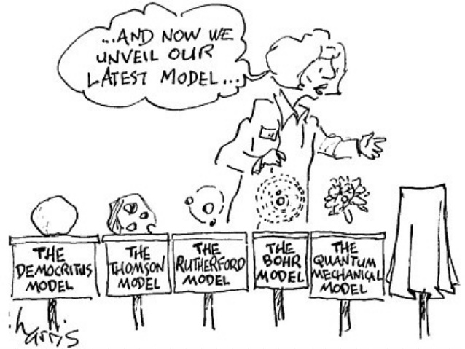
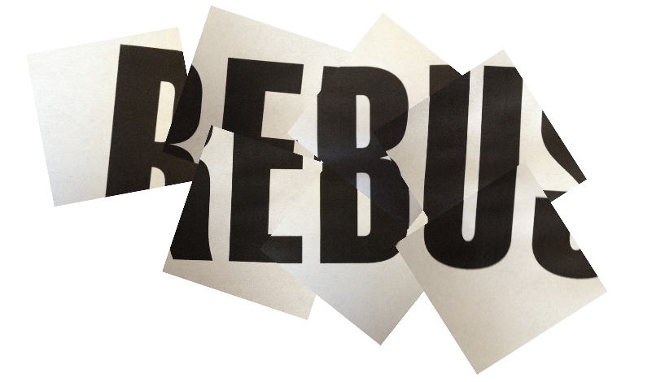
1 + 2 +
3 - 4 =

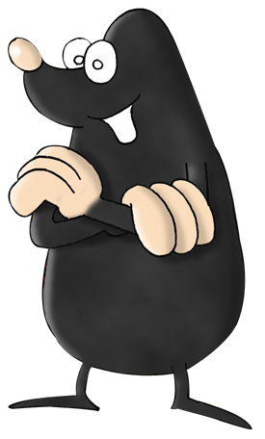

Noodrampenplan

De kernreactor van Doel staat op ontploffen!
Niemand kan jullie nu nog redden, alleen jullie eigen grijze massa’s.
Het enige dat de reactorvaten nu nog kan afkoelen is een regelstaaf van het element boor.
Die regelstaaf moeten jullie vinden, door de opdrachten te doen die jullie tegenkomen in de regelkamer.
Zo komen alle atoomdeeltjes van Boor vrij en als jullie dan de correcte elektronenconfiguratie van Boor maken vinden jullie een regelstaaf en is België gered!
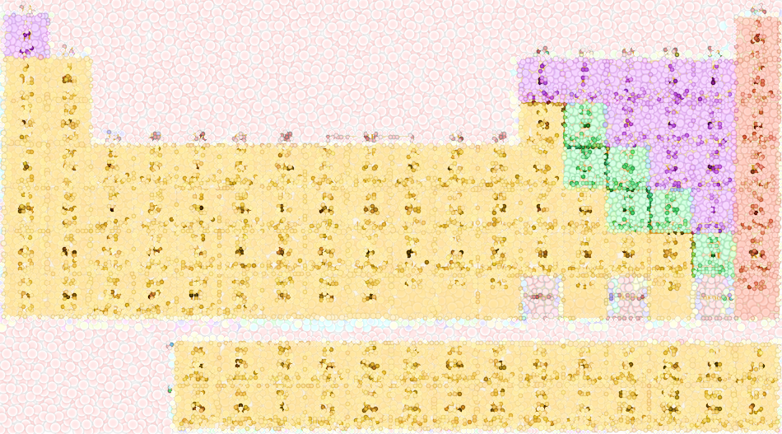
De radioactiviteit van de kernreactor heeft het PSE uit elkaar laten vallen en de symbolen onleesbaar gemaakt. We hebben nog enkele zaken of tips gevonden hoe we de belangrijke hoofdgroepen terug in elkaar moeten puzzelen en hebben de elementen nog snel random nummers gegeven. Net voor het ongeval had iemand had nog iets belangrijk op de achterkant van dit PSE geschreven! Door na te denken over de plaats van de elementen aan de hand van hun groepen en perioden krijgen we het misschien weer aan elkaar geplakt.

KOELWATERAFVOER
-
Niet aanraken
Giftig

E: is het metaal van keukenzout
F: heeft 4 protonen
G: is een aardmetaal
H: deze groep is vernoemd naar dit element

A: zit in groep 5
B: zit in periode 4
C: heeft een edelgasconfiguratie
D: is een alkalimetaal

I: zit in periode 3
J: heeft 16 elektronen
K: laat je piepen

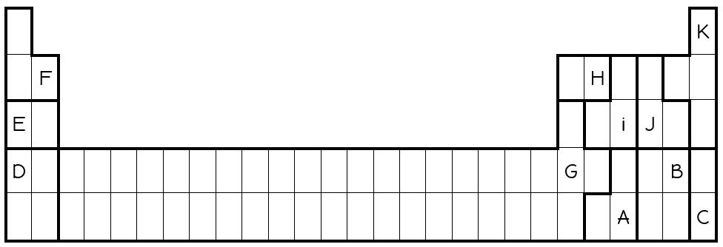

Radiumchloride
1
Gegeven:
12 g/mol
n = ?
Radioactief | CAS 75-07-0
H 224-351-319-335
P 210-233-280-305+351+338-308+313

Radiumbromide
2
Gegeven:
2 mol
M = ?
Radioactief | CAS 60-35-5
H 351
P 280-308+313

Technetium
Massa kan je niet afwegen 3
Gegeven:
45 g/mol
3,5 mol
Radioactief | CAS 103-84-4
H 302
P 301+312

Uranium
Massa kan je niet afwegen 4
Gegeven:
2,75 mol
25 g/mol
Radioactief | CAS 100-06-1
H 302
P 301+312

Berekeningen:
1: Gegeven: M = 12 g/mol, m = 45 gram; Gevraagd: n = 3,75 mol
2: Gegeven: n = 2 mol, m = 65 gram; Gevraagd: M = 32,5 g/mol
3: Gegeven: n = 3,5 mol, M = 45 gram/mol; Gevraagd: m = 157,5 gram
4: Gegeven: n = 2,75 mol, M = 25 gram/mol; Gevraagd: m = 68,75 gram

1 + 2 + 3 – 4 = 125

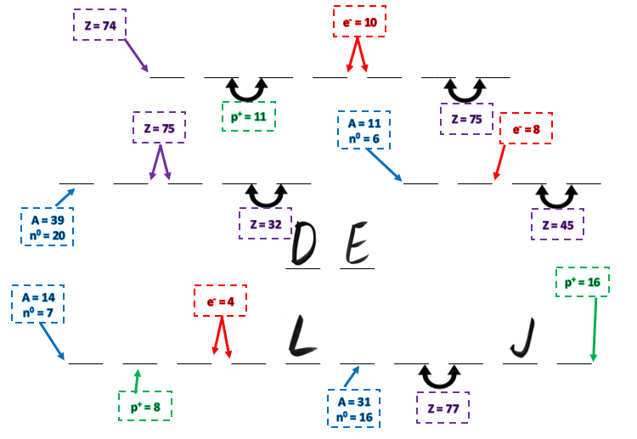
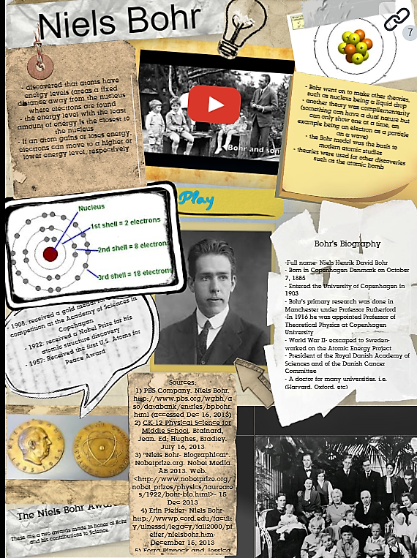
 |  | John Dalton
Joseph John Thomson
Ernest Rutherford |  | Niels Bohr
 |  | Massieve Bol
Ondeelbaar deeltje |  | Krentenbol
Ontdekking Elektron |  | Elementen worden niet gemaakt of vernietigd, wel uitgewisseld en herschikt
Atoom bevat een positieve geleiachtige massa die alles omvat |  | Elektrisch neutraal
 |  | Goudenfolie experiment
Atoom bevat een grote ijle ruimte waarin elektronen rondzweven |  | Centrale, massieve, positieve kern
K-schil |  | Elektronen bewegen op schillen op een vaste afstand van de kern
Aantal protonen zijn gelijk aan het aantal elektronen |  | Q-schil
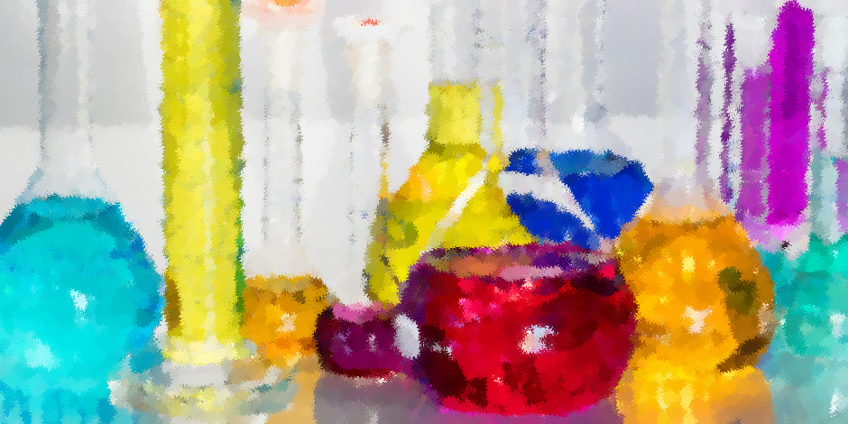
Evolutie is niet alleen iets voor biologie
We hebben ze ook bij de atoommodellen van chemie
Groepeer de kaarten zoals het moet
De groepjes is hetgeen dat doorwegen doet
Maar niet het hele gewicht is belangrijk voor hier
Alleen de tientallen doen de geheime code plezier

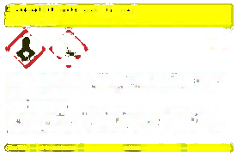
2
1

3
Instructies vlamproef
De etiketten van de verstuivers zijn onleesbaar.
Probeer erachter te komen welke stoffen in de verstuivers zitten.
Dit kun je doen met een vlamproef.
Spuit de vernevelaar in de vlam van de speciale kaarsen in de waterbak.
LET WEL OP! Dit zijn hevige kaarsen…
Doof ze door ze om te draaien in het water
Orden de stoffen dan volgens stijgend atoomnummer, zo kom je aan de code!

Bezoekers opgelet, dit zijn geen gewone kaarsen, Ze zijn groter van vlam
Deze zijn er om de verschillende oplossingen te testen op kleur
Zoek de vier vernevelaars en ontdekt de code, deze ruimte zal je helpen

